|  |  |  |  |  |
| --- | --- | --- | --- | --- |
|  | Организация Объединенных Наций | | ECE/TRANS/WP.29/GRPE/2021/14 | |
| _unlogo | | **Экономический  и Социальный Совет** | | Distr.: General  17 March 2021  Russian  Original: English |

**Европейская экономическая комиссия**

Комитет по внутреннему транспорту

**Всемирный форум для согласования правил   
в области транспортных средств**

**Рабочая группа по проблемам энергии   
и загрязнения окружающей среды**

**Восемьдесят третья сессия**

Женева, 1–4 июня 2021 года

Пункт 4 a) предварительной повестки дня

**Большегрузные транспортные средства:   
Правила ООН № 49 (выбросы загрязняющих веществ   
двигателями с воспламенением от сжатия и двигателями   
с принудительным зажиганием (СНГ и КПГ))   
и № 132 (модифицированные устройства   
ограничения выбросов (МУОВ))**

Предложение по новому дополнению к поправкам серии 06 к Правилам № 49 ООН (выбросы загрязняющих веществ двигателями с воспламенением от сжатия и двигателями с принудительным зажиганием   
(СНГ и КПГ))

Представлено экспертом от Международной организации предприятий автомобильной промышленности[[1]](#footnote-1)\*

Воспроизведенный ниже текст был подготовлен экспертом от Международной организации предприятий автомобильной промышленности (МОПАП). В нем предлагается исправить ненадлежащим образом или нечетко сформулированные положения, содержащиеся в нынешнем тексте поправок серии 06 к Правилам № 49 ООН. В части 1) изменения (главным образом исправления ошибок) обусловлены поправками, уже одобренными GRPE на январской сессии 2021 года (рабочий документ ECE/TRANS/WP.29/GRPE/2021/6, представленный ЕК, с изменениями, содержащимися в неофициальном документе GRPE-82-22). В части 2) экспертами от МОПАП предложены другие поправки. Изменения к нынешнему тексту Правил выделены жирным шрифтом в случае новых элементов или зачеркиванием в случае исключенных элементов.

I. Предложение

*Часть 1) — Поправки к приложению 4 в соответствии с рабочим документом ECE/TRANS/WP.29/GRPE/2021/6 с изменениями, содержащимися в неофициальном документе GRPE-82-22*

*Приложение 4*

*Пункт 8.4.2.3, уравнение (36)* изменить следующим образом:

«…

Для расчета используют следующее уравнение:

*~~m~~*~~gas~~ ~~=  (в г/испытание),~~

где:

…»

*Пункт 8.4.2.4, уравнение (37)* изменить следующим образом:

«…

Для расчета используют следующее уравнение:

*~~m~~*~~gas~~ ~~=  (в г/испытание),~~

(37)

где:

…»

*Пункт 8.5.1.4, уравнение (54)* изменить следующим образом:

«…

$Q_{SSV}=\frac{A_{0}}{60}d_{V}^{2}C_{d}p_{p}\sqrt{\left[\frac{1}{T}\left(r_{p}^{1,4286}-r_{p}^{1,7143}\right)∙\left(\frac{1}{1-r_{D}^{4}r_{p}^{1,4286}}\right)\right]}$, (54)

где:

*A*0 — ~~0,006111~~**0,005692** в единицах СИ ,

*мм*2

*кПа*

мин

*м*

*d*V — диаметр сужения SSV в ~~м~~ **мм**,

…»

*Пункт 8.5.2.3.1, уравнение (57)* изменить следующим образом:

«…

$u_{gas}=\frac{M_{gas}}{M_{d}×\left(1-\frac{1}{D}\right)+M_{e}×\left(\frac{1}{D}\right)}×\frac{1}{1000}$ (57)

…»

*Пункт 8.6.1* изменить следующим образом:

«…

В зависимости от системы измерения и метода проведения расчетов нескорректированные результаты выбросов рассчитывают при помощи уравнений 36, 37, 56, ~~57~~**58** или 62 соответственно. Для расчета скорректированных значений выбросов показатель *c*gas в уравнениях 36, 37, 56, ~~57~~**58** или 62 соответственно заменяют показателем *c*cor из уравнения 66. Если в соответствующем уравнении используются мгновенные значения концентрации *c*gas,i, то в качестве мгновенного значения *c*cor,i также применяют скорректированный показатель. В уравнени~~и~~**ях** ~~57~~**58 и 62** скорректированное значение используют в отношении как измеренной концентрации, так и фоновой концентрации.

…»

*Пункт 9.5.4.1* изменить следующим образом:

«9.5.4.1 Анализ данных

…

$C_{d}=\frac{Q_{ssv}}{\frac{A_{0}}{60}×d_{V}^{2}×p_{p}×\sqrt{\left[\frac{1}{T}×\left(r_{p}^{1,4286}-r_{p}^{1,7143}\right)×\left(\frac{1}{1-r_{D}^{4}×r_{p}^{1,4286}}\right)\right]}} , (89)$

где:

*Q*SSV — расход *воздуха* при стандартных условиях (101,3 кПа, 273 K)   
 в м3/с;

*T* — температура на входе в трубку Вентури в K;

*d*V — диаметр сужения SSV в ~~м~~ **мм**,

…

$Re=A_{1}×60×\frac{Q_{SSV}}{d_{V}×μ}$, (90)

при этом

1,5

, (91)

где:

A1 — ~~25,55152~~ **27,43831** в единицах СИ $\left(\frac{\text{кг}1}{{\text{м}}^{3}}\right)\left(\frac{\text{мин}}{\text{с}}\right)\left(\frac{\text{мм}}{\text{м}}\right)$

*Q*SSV — расход воздуха при стандартных условиях (101,3 кПа, 273 K)   
 в м3/с;

*d*V — *диаметр* сужения SSV в ~~м~~ **мм**,

…»

*Приложение 4 — Добавление 2*

*Пункт A.2.1.3* изменить следующим образом:

«A.2.1.3 Компоненты, показанные на рис. 9 и 10

EP Выхлопная труба

~~SP~~**SP1** Пробоотборник для первичных отработавших газов (только рис. 9)

…»

*Пункт A.2.2.1* изменить следующим образом:

«…

Рис. 12  
Схема системы частичного разбавления потока (с полным отбором проб)



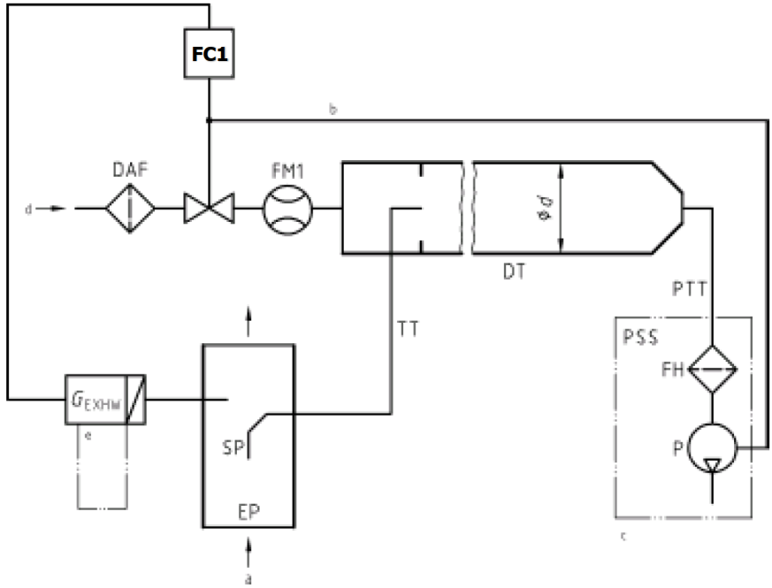

a = отработавшие газы b = факультативно c = более подробно см. рис. 16

…»

*Пункт A.2.2.5* изменить следующим образом:

«…

В случае системы частичного разбавления потока пробу разбавленных отработавших газов отбирают из смесительного канала DT и пропускают через пробоотборник взвешенных частиц PSP и патрубок отвода взвешенных частиц РТТ с помощью насоса для перекачки проб Р, как показано на рис. 16. Проба проходит через фильтродержатель(и) FH, в котором(ых) закреплены сажевые фильтры для отбора проб. Расход пробы регулируется регулятором расхода ~~FC3~~**FC2**.

В случае системы полного разбавления потока используется система отбора проб взвешенных частиц в условиях двойного разбавления, как показано на рис. 17. Пробу разбавленных отработавших газов направляют из смесительного канала DT через пробоотборник взвешенных частиц PSP и патрубок отвода взвешенных частиц РТТ во вторичный смесительный канал SDT, где она разбавляется еще раз. Затем проба проходит через фильтродержатель(и) FH, в котором(ых) закреплены сажевые фильтры для отбора проб. Расход разбавителя обычно является постоянным, а расход пробы контролируется с помощью регулятора расхода ~~FC3~~**FC2**. Если используется электронный компенсатор расхода EFC (см. рис. 15), то суммарный расход разбавленных отработавших газов служит в качестве сигнала подачи команды на ~~FC3~~**FC2**.

…»

***Часть 2) — Дополнительные поправки к приложению 4, предложенные МОПАП, которые не включены в документ ECE/TRANS/WP.29/GRPE/2021/6***

*Пункт 8.2* изменить следующим образом:

«8.2 Поправка на влажность NOx

Поскольку выбросы NOx зависят от состояния окружающего воздуха, концентрация NOx должна быть скорректирована на влажность с использованием коэффициентов, приведенных в пунктах 8.2.1 или 8.2.2. Влажность воздуха на впуске (На) может быть рассчитана на основе измерения относительной влажности, определения точки росы, измерения давления паров или измерения по шарику сухого/влажного термометра с использованием общепринятых уравнений.

**Для всех расчетов влажности (например, Ha, Hd) с использованием общепринятых уравнений требуется значение давления насыщенных паров.** **Для расчета давления насыщенных паров, которое в целом является функцией температуры (в точке измерения влажности), следует использовать уравнение D.15, приведенное в приложении D к стандарту ISO 8178-4**».

*Пункт 9.2, таблицу 7* изменить следующим образом:

«Таблица 7

**Требования к линейности, предъявляемые к контрольно-измерительным приборам и системам**

| *Контрольно-измерительная  система* | *ꭓmin X (a1 − 1)+ a0\* | *Наклон a1* | *Стандартная погрешность СП* | *Коэффициент смешанной корреляции r2* |
| --- | --- | --- | --- | --- |
|  |  |  |  |  |
| Частота вращения двигателя | ≤ 0,05 % макс. | 0,98–1,02 | ≤ 2 % макс. | ≥ 0,990 |
| Крутящий момент двигателя | ≤ 1 % макс. | 0,98–1,02 | ≤ 2 % макс. | ≥ 0,990 |
| Расход топлива | ≤ 1 % макс. | 0,98–1,02 | ≤ 2 % макс. | ≥ 0,990 |
| Расход воздуха | ≤ 1 % макс. | 0,98–1,02 | ≤ 2 % макс. | ≥ 0,990 |
| Расход отработавших газов | ≤ 1 % макс. | 0,98–1,02 | ≤ 2 % макс. | ≥ 0,990 |
| Расход разбавителя | ≤ 1 % макс. | 0,98–1,02 | ≤ 2 % макс. | ≥ 0,990 |
| Расход разбавленных отработавших газов | ≤ 1 % макс. | 0,98–1,02 | ≤ 2 % макс. | ≥ 0,990 |
| Расход проб | ≤ 1 % макс. | 0,98–1,02 | ≤ 2 % макс. | ≥ 0,990 |
| Газоанализаторы | ≤ 0,5 % макс. | 0,99–1,01 | ≤ 1 % макс. | ≥ 0,998 |
| Газовые сепараторы | ≤ 0,5 % макс. | 0,98–1,02 | ≤ 2 % макс. | ≥ 0,990 |
| Температура | ≤ 1 % макс. | 0,99–1,01 | ≤ 1 % макс. | ≥ 0,998 |
| Давление | ≤ 1 % макс. | 0,99–1,01 | ≤ 1 % макс. | ≥ 0,998 |
| Баланс ВЧ | ≤ 1 % макс. | 0,99–1,01 | ≤ 1 % макс. | ≥ 0,998 |
| **Устройство измерения влажности** | **≤ 2 % макс.** | **0,98–1,02** | **≤ 2 %** | **≥ 0,95** |

»

*Пункт 9.3.3.1* изменить следующим образом:

«9.3.3.1 Химически чистые газы

…

Смесь водорода **~~и гелия~~** (топливная горелка FID)

(40 ± 1 % ⸺ водород, остальное ⸺ гелий **либо, в качестве альтернативы, азот**)

(Примеси: ≤ 1 млн−1 C1, ≤ 400 млн−1 CO2)».

*Пункт 9.3.6.8* изменить следующим образом:

«9.3.6.8 Режим измерения NO**x**

При отключенном озонаторе ~~производят переключение на~~ **сохраняют** режим измерения NOх и отключают подачу кислорода или синтетического воздуха. Значение NOх, показанное анализатором, не должно отклоняться более чем на ±5 % от величины, измеренной в соответствии с пунктом 9.3.6.2 (анализатор отрегулирован на режим измерения NOх)».

*Пункт 9.3.6.2* изменить следующим образом:

«9.3.6.2 Калибровка

Детекторы CLD и HCLD калибруют в наиболее часто используемом рабочем диапазоне согласно спецификациям изготовителя с помощью нулевого и поверочного газов (в последнем содержание NO должно соответствовать примерно 80 % рабочего диапазона, а концентрация NO2 в газовой смеси должна составлять менее 5 % концентрации NO).   
**При отключенном озонаторе** ~~А~~**а**нализатор NOx должен быть отрегулирован в режиме измерения NO таким образом, чтобы поверочный газ не проходил через конвертер. Показания концентрации регистрируют».

II. Обоснование

Часть 1)

1. Пункты 8.4.2.3/8.4.2.4

В уравнениях (36) и (37) сигма распространяется на всю часть уравнения, стоящую после этого символа. Поэтому часть уравнения, стоящая после сигмы, помещается в скобки.

2. Пункт 8.5.1.4

В формуле для определения массы потока коэффициент *A0* необходимо разделить на 60. Кроме того, коэффициент *A0* при стандартных условиях (273 K, 101,3 кПа) должен составлять 0,005692, а диаметр сужения SSV (*dV*) должен измеряться в миллиметрах.

3. Пункт 8.5.2.3.1

В уравнении (57) необходимо добавить множитель 1/1000, чтобы скорректировать число знаков. В уравнениях (38) и (39) число знаков скорректировано правильно, и в уравнении (57) число знаков корректируется аналогичным образом.

4. Пункт 8.6.1

В тексте приведена неверная ссылка на уравнение. Необходимо дать ссылку на уравнение (58).

5. Пункт 9.5.4.1

Коэффициент расхода для SSV должен быть привязан к формуле расчета расхода потока по массе для SSV. Соответственно, в формулу добавляется коэффициент *A0*, разделенный на 60. Кроме того, диаметр сужения SSV (*dV*) должен измеряться в миллиметрах.

Число Рейнольдса следует умножить на 60. Коэффициент *A1* при стандартных условиях (273 K, 101,3 кПа) должен составлять 27,43831. Кроме того, в системе СИ единицы измерения коэффициента *A1* должны быть в килограммах (кг).

6. Пункт А.2.1.3

На рис. 9 для пробоотборника для первичных отработавших газов использовано обозначение SP1, а в тексте — SP. Соответственно, в тексте необходимо указать правильное обозначение SP1.

7. Пункт А.2.2.1

В тексте для регулятора расхода использовано обозначение FC1, а на рис. 12 — FC2. Соответственно, на рис. 12 необходимо указать правильное обозначение FC1.

8. Пункт А.2.2.5

На рис. 16 и 17 для регулятора расхода пробы использовано обозначение FC2,   
а в тексте — FC3. Соответственно, в тексте необходимо указать правильное обозначение FC2.

Часть 2)

1. В Правилах № 49 ООН отсутствуют требования к линейности датчиков влажности. Поскольку влажность воздуха на впуске является существенным фактором при расчете удельных выбросов отработавших газов, важно добавить в текст требование в отношении датчика влажности.

Для справки: Точность измерения абсолютной влажности согласно стандарту ISO 16183 должна составлять ± 5 %.

2. Опечатка: в данном случае анализатор должен работать в режиме измерения NOx.

3. Уточнение процедуры работы в целях повышения удобочитаемости текста.

1. \* В соответствии с программой работы Комитета по внутреннему транспорту на 2021 год, изложенной в предлагаемом бюджете по программам на 2021 год (A/75/6 (разд. 20), п. 20.51), Всемирный форум будет разрабатывать, согласовывать и обновлять правила ООН в целях улучшения характеристик транспортных средств. Настоящий документ представлен в соответствии с этим мандатом. [↑](#footnote-ref-1)